Православные образовательные курсы во имя святого священномученика

Адриана Троицкого

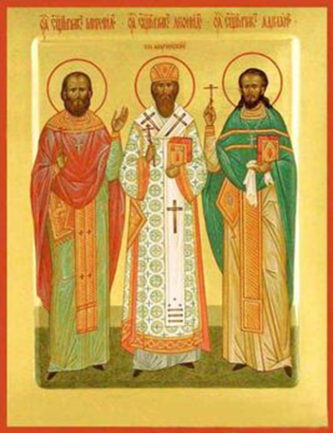

Православные образовательные курсы во имя святого священномученика Адриана Троицкого (далее в тексте – Курсы) учреждены распоряжением митрополита Йошкар-Олинского и Марийского Иоанна и осуществляют свою деятельность согласно Положению о Курсах.

Задачей Курсов является ознакомление слушателей Курсов с Библией, с основами православного вероучения и православного богослужения.
Организационно-методическим центром Курсов является Отдел религиозного образования и катехизации Йошкар-Олинского благочиния. Руководит Курсами иерей Александр Козлов, руководитель Отдела религиозного образования и катехизации.
Текущей работой Курсов руководит заведующая учебной частью Сарынина Виктория Яковлевна.
Образовательный процесс на Курсах осуществляется на основе учебных программ и планов, разработанных руководством Курсов в соответствии с Церковным стандартом. Образовательный процесс на Курсах предполагает слушание лекций, участие в семинарах и практических работах, домашнюю самостоятельную подготовку и итоговую аттестацию. Промежуточный и итоговый контроль в процессе обучения предполагает сдачу зачетов, тестирование, собеседование. Учебная программа рассчитана на три года обучения и является единой для всех слушателей Курсов.
Преподаются следующие дисциплины:
Священное Писание Ветхого Завета (1-2 курс)
Священное Писание Нового Завета (1-2 курс)
Литургика (1 курс);
Катехизис (1 курс)
История Древней Церкви (1 курс)
История Русской Православной Церкви (2-3 курс)
Церковнославянский язык (1 курс)
Догматическое богословие (2 курс)
Церковное пение
Церковное искусство (2 курс)
Сравнительное богословие (3 курс)
Нравственное богословие (3 курс)
Основное богословие (3 курс)
Патрология (3 курс)
История нехристианских религий (3 курс)
Сектоведение (3 курс)
Лекции читаются священнослужителями, преподавателями, имеющими высшее богословское образование, а также светскими преподавателями, имеющими высшее образование, ученую степень и опыт преподавания богословских дисциплин.
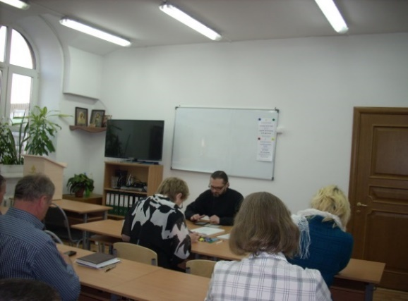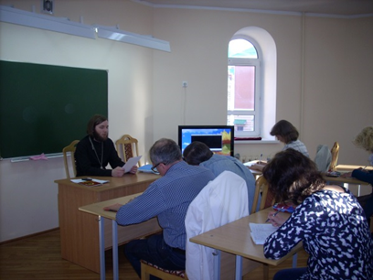
На протяжении всего учебного процесса организуются совместные паломнические поездки, экскурсии в храмы, мероприятия, просмотр фильмов, поездки к подшефным в Люльпанский детский дом и т.д.
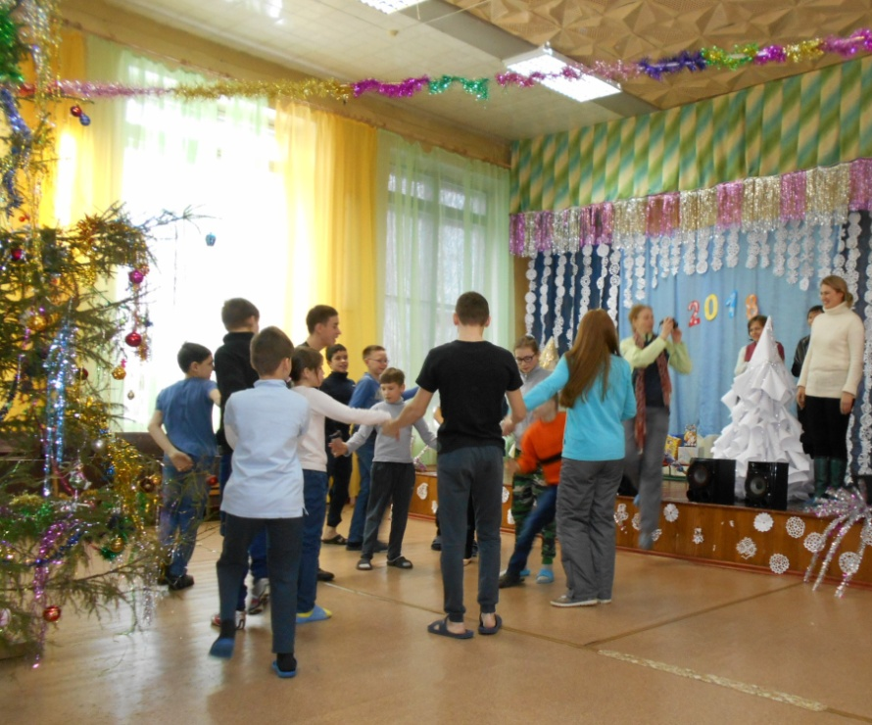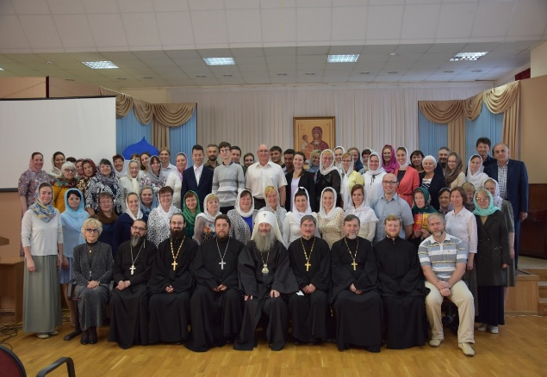
Обучение на Курсах бесплатное.
По окончании Православных образовательных курсов выдается соответствующее свидетельство.
Знания, полученные на Курсах, также дают основу для продолжения обучения на более серьезных ступенях: в Православных университетах, семинариях, на теологических факультетах.
По завершении обучения курсанты могут послужить на благо Церкви по следующим направлениям:
- преподаватель Воскресной школы;
- приходской консультант;
- помощник священника в проведении огласительных бесед перед крещением и венчанием.
Объявляется очередной набор слушателей на 2019-2020 учебный год.

